Công nghệ 8 - Tuần 23

* Chuẩn bị bài học:

1. Nguyên lý làm việc của đồ dùng loại điện- nhiệt?
2. Các yêu cầu kĩ thuật của dây đốt nóng?
3. Cấu tạo của bàn là điện gồm mấy bộ phận chính? Chức năng của chúng là gì?
4. Khi sử dụng bàn là cần chú ý những điều gì?

* Gợi ý:

Bài 41 : ĐỒ DÙNG ĐIỆN LOẠI ĐIỆN – NHIỆT

BÀN LÀ ĐIỆN

1. Đồ dùng loại điện – nhiệt
2. Nguyên lí làm việc:

Dựa vào tác dụng nhiệt của dòng điện chạy trong dây đốt nóng, biền đổi điện năng🡪 nhiệt năng. 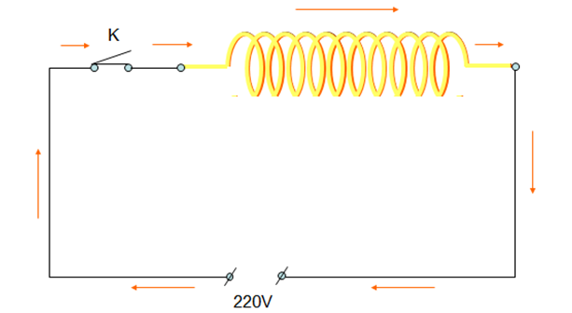

1. Dây đốt nóng:
2. Điện trở của dây đốt nóng:

l

s

R=

Trong đó:

* R: điện trở dây đốt nóng ( )
*  : điện trở suất của vật liệu dẫn điện làm dây đốt nóng (m)
* l : chiều dài (m)
* S: tiết diện của dây đốt nóng (mm2)
* Lưu ý phần đổi tiết diện: 1mm2= 10-6m2

1. Các yêu cầu kĩ thuật của dây đốt nóng:

* Làm bằng vật liệu có điện trở suất lớn ( Niken- crom có  = 1,1.10-6 m) chịu được nhiệt độ cao.

1. Bàn là điện
2. Cấu tạo: 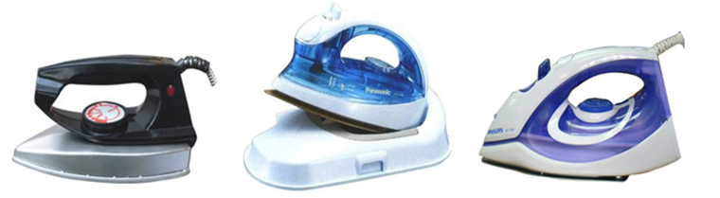

Có 2 bộ phận chính: dây đốt nóng và vỏ bàn là.

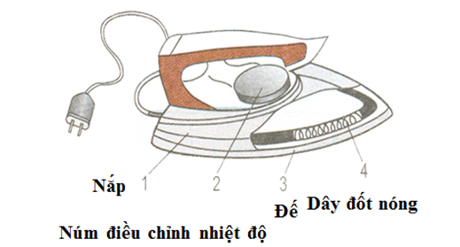

1. Dây đốt nóng:

* Làm bằng hợp kim Niken- crom chịu được nhiệt độ cao.
* Được đặt trong rãnh (ống) của vỏ bàn là và cách điện với vỏ.

1. Vỏ bàn là:

* Đế: làm bằng gang, đánh bóng hoặc mạ crom.
* Nắp: làm bằng nhựa hoặc thép, trên có gắn tay cầm bằng nhựa và đèn báo, rờ le nhiệt, núm điều chỉnh nhiệt độ.
* *Tìm hiểu thêm chức năng của rờ le nhiệt?*

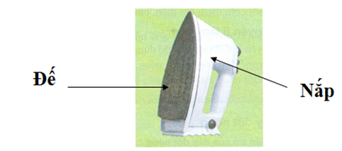Ngoài ra còn có đèn tín hiệu, rờ le nhiệt, núm điều chỉnh nhiệt độ và phun nước.

1. Nguyên lí làm việc:

Khi đóng điện, dòng diện chạy trong dây đốt nóng tỏa nhiệt, nhiệt được tích vào đế bàn là làm bàn là nóng lên.

1. Số liệu kĩ thuật:

* Điện áp định mức: 220V…
* Công suất định mức: 300W🡪 1000W

1. Sử dụng:

* Sử dụng đúng điện áp định mức .
* Khi là không để đế bàn là trực tiếp xuống mặt bàn hoặc để lâu trên quần áo.
* Điều chỉnh nhiệt độ bàn là phù hợp với từng loại vải.
* Giữ gìn đế bàn là luôn sạch và nhẵn bóng.
* Đảm bảo an toàn về điện và nhiệt.